28.06.2024 р. № 117
Відповідальним за роботу офіційних
веб-сайтів райдержадміністрацій

Головам територіальних громад
Івано-Франківської області

З метою інформування громадськості та доведення до широкого читацького загалу (в т.ч. шляхом публікації на офіційних веб-сайтах райдержадміністрацій, територіальних громад та інших офіційних веб-ресурсах),
Головне управління Держпродспоживслужби в Івано-Франківській області (76019 м. Івано-Франківськ, вул. Берегова, 24, тел. 51-13-89, ifdergprod@vetif.gov.ua) подає наступну актуальну інформацію.

Випадки африканської чуми свиней в Київській та Волинській областях

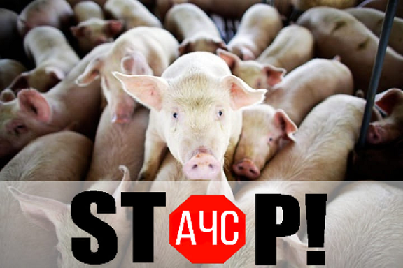
Відповідно до інформацій Головних управлінь Держпродспоживслужби в Київській та Волинській областях, у зазначених регіонах зареєстровано випадки захворювання на африканську чуму свиней, а саме:
- в одному з приватних свиногосподарств на території Таращанської МТГ Білоцерківського району Київської області (свійська свиня);
- на території лісо-мисливського господарства ДП «Ліси України», філії «Городоцьке лісове господарство» Борове лісництво Волинської області (дика свиня).
При дослідженні відібраних проб патологічного (біологічного) матеріалу Державним науково-дослідним інститутом з лабораторної діагностики та ветеринарно-санітарної експертизи (звіт про результати дослідження від 22.06.2024 р. № 006427 п.м./24.) та Волинською міжрегіональною державною лабораторією Держпродспоживслужби (звіт про результати дослідження від 26.04.2024р. № 004873 п.м./24) – встановлено діагноз – африканська чума свиней (АЧС).
З метою координації дій з локалізації та ліквідації спалахів АЧС проведено засідання державних надзвичайних протиепізоотичних комісій, рішенням яких затверджено план з ліквідації АЧС, визначено межі епізоотичних осередків (території), зон захисту та нагляду.
В осередках захворювання вживаються заходи з локалізації та недопущення розповсюдження збудника АЧС відповідно до вимог Інструкції.
Суб’єктам господарювання, які здійснюють діяльність із розведення, утримання та обігу свиней, рекомендуємо не здійснювати господарські зв’язки із зазначеними територіями.

